附件2
村镇村镇规划区内农村居民住宅建设
开工审批办事指南（简版）

新平县古城街道办事处
二0一七年十二月发布

BSZN-2017
村镇村镇规划区内农村居民住宅建设开工审批办事指南
（简版）

一、受理范围

本行政许可适用于新平县城村镇房屋建设的申请。

二、审批条件
凡在乡（镇）、集镇和村庄规划区内集体土地上进行的农村住房建设项目开工前，应当向乡、镇人民政府申请办理《云南省村镇房屋建设开工证》。（注：农村住房建设包括以下几种形式：1.村民个人建房；2.统一建房。即村民委员会、集体经济组织或者其他各种渠道统一组织实施的住房建设，包括农村危房改造及地震安居工程、工程建设移民搬迁、地质灾害移民搬迁、易地扶贫搬迁工程等统建房；3.符合当地实际、村民自愿选择的其他建房形式。）

三、受理地点和办事窗口
受理地点：新平县古城街道规划建设和环境保护中心（新平县庆丰路135号）
办事窗口：新平县古城街道规划建设和环境保护中心（新平县庆丰路135号）
办公时间：工作日08:30-12:00；14:00-18:00（节假日除外）

四、申请材料

（1）住房建设申请书一份（由本人提供）；

（2）填写《民用土地申请表》（国土所），拆除重建需提供集体土地使用证或所在村

具的土地使用证明；

（3）拆除重建户需填写邻里滴水空间凭证表（规划中心）

（4）有资质设计单位设计住房图纸一套（由本人提供）；

（5）建设工地规范管理承诺书一份（规划中心）；
（6）身份证复印件一份。

五、审批时限
法定时限：10个工作日
承诺时限：5个工作日

六、审批收费
不收费
七、审批结果及送达方式
审批结果：准予许可决定书
送达方式：直接领取
新平县古城街道规划建设和环境保护中心（新平县庆丰路135号）
八、咨询及监督渠道
咨询电话：0877-7774384，监督电话：0877-7774396
咨询地址：新平县古城街道规划建设和环境保护中心（新平县庆丰路135号）
投诉地址：古城街道办事处（新平县庆丰路135号，电话：0877-7774396，邮箱：gcjddzb@126.com）
九、文书表单及办事指南下载

下载地址：新平县行政审批网上服务大厅

直接领取：受理窗口。

网上服务大厅地址：新平县行政审批网上服务大厅—网上办事—新平县住房和城乡规划建设局。

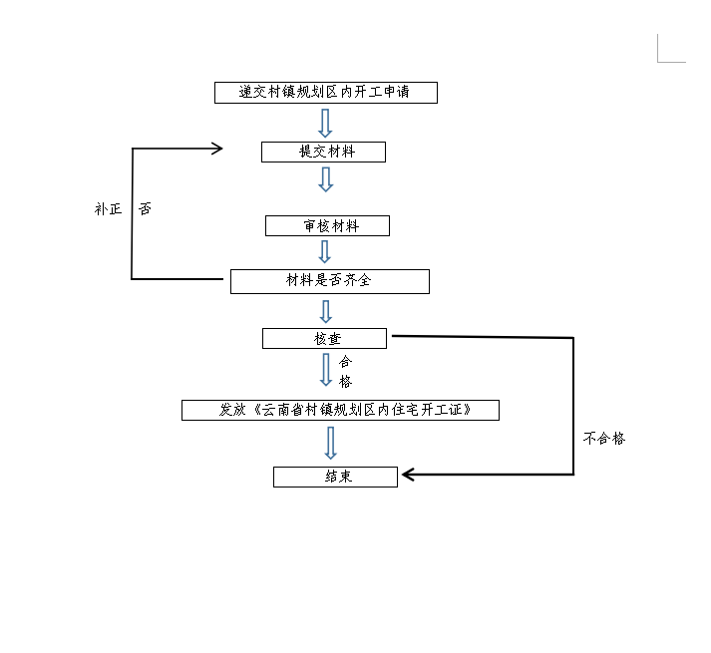

村镇村镇规划区内农村居民住宅建设开工审批办事流程示意图

